**La experimentación teatral vanguardista de Ramón del Valle-Inclán y Federico García Lorca**

1907 *Les demoiselles d’Avignon*, de Pablo Picasso: inaugura la ruptura artística de las vanguardias

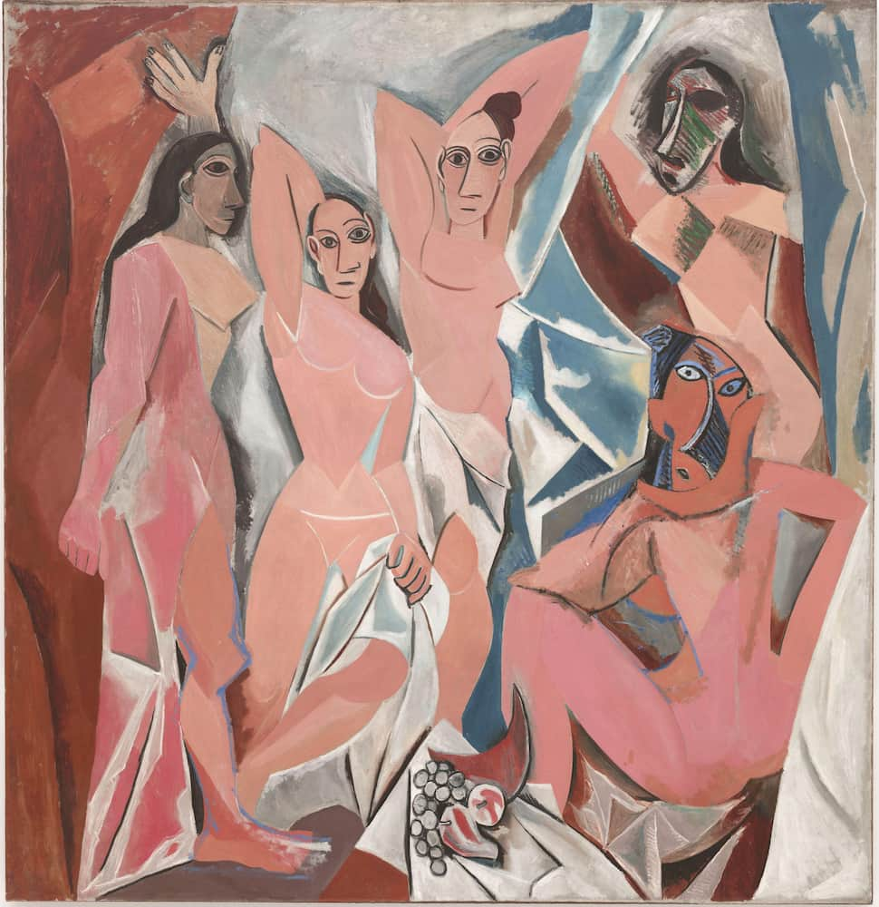

En España: movimientos autóctonos:

El **Ultraísmo**: nace en 1919 con el *Primer manifiesto ultraísta*. Es un movimiento quemezcla elementos futuristasy dadaistas con elementos del Cubismo y del *Creacionismo*

**Representantes: Ramón Gómez de la Serna**, **Rafael Cansino Assens**, **Guillermo de Torres**

El **Creacionismo**: (1920-‘25)

**Vicente Huidobro, Pierre Reverdy**, **Juan Larrea**, **Gerardo Diego**

**Ramón Gómez de la Serna**,**Greguerías**, *humorismo* e *metáfora*.

Movimiento europeo: **Surrealismo** (Primer manifiesto de André Breton, 1924)

-Artistas ortodoxos: Luis Buñuel, Salvador Dalí

-Artistas heterodoxos: Federico García Lorca, Rafael Alberti

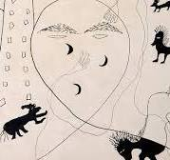

**José Ortega y Gasset**, *La deshumanización del arte* (1925): ensayo teórico en que se traza la dicotomia entre arte de las masasy arte de vanguardia; la segunda es un movimiento elitista y deshumanizadoen las formasy en la recepción estética

**Ramón del Valle-Inclán** (1866-1936)

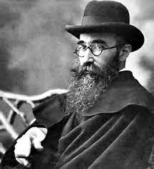

Transición del Modernismo al esperpento: (1910-1920)

***La lámpara maravillosa***:

**-Cultura cabalística**: **quietismo** (**Miguel de Molino**). Necesidad de **superar la concepción moderna del tiempo**

**-Influjo simbolista de Maurice Maeterlink**

**-figura del ciego e imagen delosojos**

**-Romper con los límites del lenguaje (la cárcel de la palabra)**

**-El arte de la fealdad y deformidad** (cfr. **Goya**y**Gutiérrez Solana**

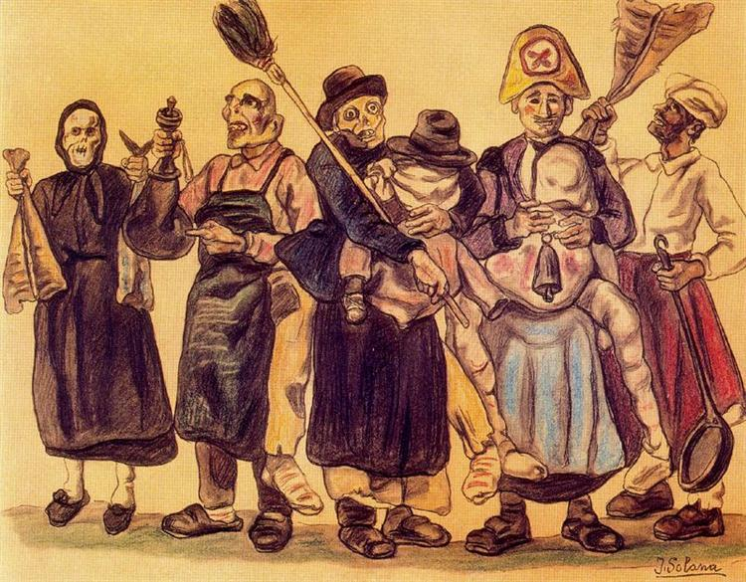

***La media noche***: la guerra se ve desde muchos puntos de vista contemporáneos, con mirada demiúrgica desde lo alto (los muertos se parecen a*peleles*); ver la realidad con ojos de la otra ribera

“Todos los relatos están limitados por la posición geométrica del narrador. Pero aquel que pudiese ser a la vez en diversos lugares, como los teósofos dicen de algunos fakires, y las gentes novelescas de Cagliostro (...) de cierto tendría de la guerra una visión, una emoción y una concepción en todo distinta de la que puede tener el mísero testigo, sujeto a las leyes geométricas de la materia corporal y mortal. (...) Esta intuición taumatúrgica de los parajes y los sucesos, esta comprensión que parece fuera del espacio y del tiempo, no es, sin embargo, ajena a la literatura, y aun puede asegurarse que es la engendradora de los viejos poemas primitivos, vasos religiosos donde dispersas voces y dispersos relatos se han juntado, al cabo de los siglos, en un relato máximo, cifra de todos, en una visión suprema, casi infinita, de infinitos ojos que cierran el círculo”

***Farsa italiana de la enamorada del rey***:

En arte hay dos caminos

* Arquitectura e ilusión
* La realidad así como el mundo nos la enseña

1930: declaraciones a Martínez Sierra:

Hay tres maneras artísticas de ver el mundo:

* **De rodilla**
* **De pié**
* **Levantado en el aire**

**Esperpento**: ‘algo feo, deforme’. Se convierte en la escritura vanguardista (expresionista) de Valle, tanto en la prosa como en el teatro

La toma de distancia estética subraya lo absurdo, y va en contradel patetismo

-en el teatro el esperpento equivale a una **farsa trágica**: la tragedia ya no sirve para representar un mundo donde todo está deformado y no hay héroes para exaltar: los héroes se han ido a pasear al callejón del gato

Valle-Inclán deforma con método cervantino:

-al hombre come el Goya de los*Caprichos* y de las *Pinturas negras*

-los valores tradicionales que resultan anacrónicos y ridículos(cf. Jonathan Swift, Francisco de Quevedo, Mariano José de Larra)

-el lenguaje es experimental como en James Joyce

1920-1024 ***Luces de Bohemia***, acción en prosa

1. ***Tirano Banderas***, novela

1927 ***Retablo de la avaricia, la lujuria y la muerte***, colección de piezas breves

1930 ***Martes de Carnaval***, trilogía

***Luces de Bohemia***

La acción se desarrolla en 1917, y en las 15 escenas se pasa revista a los lugares simbólicos del Madrid del tiempo: trágica mojiganga de la España coetánea

**Max Estrella**: poeta ciego como Homero y como Tiresias (en la Odisea Ulises lo interroga en el Hades) (también es alter ego de Alejandro Sawa); por paradoja, es el único que conseguirá ‘ver’ la tremenda realidad coetánea, convirtiéndose en el portavoz estético del autor en la escena XII

Personajes y ambientes resultan deformados, salvo el protagonista y las víctimas simbólicas de la deshumanización socio-política: mujer e hija de Max, el paria catalán, la joven prostituta, la madre con el niño muerto

**Don Latino**: compinche y falso amigo de Max, tramposoy parodia delintelectual, que acompaña a Max Estrella en su recurrido nocturno yque representa el ápice dela deshumanización ética. Por su culpa la mujery la hija de Max se suicidarándespués de la muerte del poeta; élhubiera podidosalvarlas con el capicúaganador de la lotería que habíarobadojunto con elmonedero del protagonista en el momento de su muerte.

La **pareja Max-Don Latino**presenta una serie de paradigmas, es decirmodelos emblemáticos: **Dante y Virgilio**en el infierno pasando revista a todas las categorías de pecadores (aquí de corruptos), **Don Quijote y Sancho**en un mundo inadecuado con respecto a laspretensiones utópicas del hidalgo dela Mancha; **Cristo yJudás**que lo traiciona justo antes de la muerte.

Los**nombres** demuchospersonajeslosconnotanentérminos caricaturalesy simbólicos; en algunos casos representan una tipología social. Detrásdemuchos personajesy nombres citados seesconden figurashistóricas del tiempo (periodistas, políticos, escritores), que Valle parodia mediante lo grotescoporque son los principales responsables de la corrupción coetánea.

Las***acotaciones*** son muydetalladasy no se puedeneliminar por su carácter literario, pictórico y a veces hasta cinematográfico (hay detalles que solo se pueden entender con un acercamiento zoom), pero tampoco se pueden transponer en signos escénicos

El**periplo nocturno**es circular: parte de la casa de Max al anocheceryvuelve ala misma al amanecer, aludiendoal terrible callejón sin salidaen que se encuentraEspaña. La estructurade la pieza consta de**6 escenas** (*descensus ad inferos* del Max modernista hasta la cárcel y el encuentro con Mateo, el obrero catalán) + **6 escenas** (el protagonista entra en contacto con la trágica realidad española y sus víctimas; muere y con su muerte se supera el Modernismo) + 3 escenas (sirven para llevar el esperpento, es decir la crítica social y política, hasta las últimas consecuencias)

El **funeral de Max**, en el que participan dos personajes modernistas (el Marqués de Bradomín y Rubén Darío),se tiene que leer en términos literarios y metateatrales, comola superación de la estética modernista.

***Martes de Carnaval***: se critica en clave expresionista la figura y función de los militares en España

-*Las galas del difunto*’26: esperpento del mito del don Juan

-*Los cuernos de don Friolera* ’21: parodia feroz de la honra

-*La hija del Capitán*’27: parodia del golpe del ’23 de Primo de Rivera

**Federico García Lorca (1898-1936)**

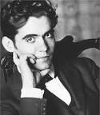

**Líneas de experimentación teatral**

-teatro poético (Lope)

-teatrogrotesco (Cervantes, Valle-Inclán: distancia crítica, pero también nostalgia por la fantasía infantil perdida):

-teatro imposible o bajo la arena *vs*teatro al aire libre

-trilogia tragica

**Obras**

-(1917-22) Teatro de juventud: influencia simbolista (Maeterlinck), bocetos

-1918 teatro breve: Diálogos (*El paseo de Búster Keaton*)

-1919 ***El maleficio de la mariposa***

-1922 *Tragicomedia de don Cristóbal y la señá Rosita*

-1923 *La niña que riega la albahaca y el príncipe preguntón* (perduta)

*Lola la comedianta* (libretto per musiche di Falla)

-1925 > 27 ***Mariana Pineda***

-1926 > 30 *La zapatera prodigiosa*

-1928-33 > 1938 ***El amor de don Perlimplín con Belisa en su jardín***

-1929 *Retablillo de don Cristóbal*

-1930 ***El público***

-1931 ***Así que pasen cinco años***

-1932 > 35 ***Bodas de sangre***

-1934 ***Yerma*** (trilogía con *Bodas* e un’opera non scritta: *La*

*destrucción de Sódoma*)

-1935 *Doña Rosita la Soltera o el lenguaje de las flores*

-1936 ***La casa de Bernarda Alba***

# *La comedia sin título*

Para García Lorca también la poesía se convierte en teatro gracias a la performance

**Características del teatro lorquiano**

-oscila constantemente entre tradición y experimentación

-mezcla materiales y elementos heterogéneos

-recurre ala estilización de situaciones y personajes, huye de cualquier rasgo realista

-recupera el prólogo con función metateatral al estilo de la *loa* dela comedia barroca

-alterna verso y prosa

-uso del silencio (pausa)en sentido musical; todossus personajes son criaturas del silencio; señal de enajenación radical

-lasmujerestienen que*sufrir y callar*

-arte de lo que es imposible expresar

-a lo largo de su carrera los textos son cada vez más esenciales en el estilo, desnudos desde el punto de vista escenográfico, conforme a su voluntad de alcanzar la desnudez de los clásicos

-el espacio teatral es alternativo, experimental, diferente al del teatro burgués; es elespacio de la ópera de cámera, del teatro particular, del*retablode títeres*

-reflexiónsobre el público: quiere escribir en contra de la dictadura del público burgués, inventándose un público nuevo (sabe que escribe un teatro *imposible*): “teatro al aire libre” (borghese) *vs* “teatro bajo la arena”; influencia del Surrealismo

-tragedia: García Lorca pretende volver a la tragedia ritualística anterior a la de la edad de Pericles

-el suyo es un teatro sincrético, experimental, para pocos; intenta compensar con su actividad de director teatral de la Barraca, compañía teatral universitaria con la que durante los años de la Segunda República lleva a las aldeas rurales las piezas de la comedia nueva (función pedagógica del teatro).

***El maleficio de la mariposa***

-*estreno*: Teatro Eslava, Madrid, 22 de marzo de 1920: la pieza no tiene éxito porque, pensada para un retablo de títeres modernistas, se representa con actores disfrazados de insectos

-elementos simbolistas (la llegada repentina de un personaje misterioso, la mariposa, que es metáfora de la muerte; acción estática; lenguaje poético modernista con incursiones deelementos grotescos); atmósferas surrealistasqueresemantizan visiones posrománticas: el deseo de lo inefable y de ser distintos de lo que uno es por la frustración individual y existencial)

***Retablillo de don Cristóbal***: ***Don Cristóbal***es un adinerado bruto y malencarado, siempre con la cachiporra en mano, que busca una chica joven y guapa para casarse con ella. Sus deseos coinciden con los de la madre de***Doña Rosita***, que aspira a encontrar un buen pretendiente para su hija. Llegados a ese punto, ambos acuerdan llevar a término sus fines. Rosita, sin embargo, logra engañar a su ya marido y tiene encuentros con sus amantes, hasta dar a luz a cinco hijos, que reclama que son de Don Cristóbal. En una versión el viejo se desmorona, a raíz de su naturaleza de títere grotesco.

***El amor de don Perlimplín con Belisa en su jardín***

-Ha tenido una larga gestación: 1928-1933 (*estreno*: 5 de abril del ‘33).

-El texto fue publicado póstumo en 1938 y el autor la consideraba una de sus mejores piezas.

-Se sitúa en la línea teatral más vanguardista de García Lorca, la del teatro “imposible”, representando la primera aproximación a esta tendencia.

*-Perlimplín* plantea el problema de la escisión del ser en clave ya surrealista

-Perlimplín es el tipo del *invertebrado*, el hombre sin calidad, impotente, incapaz de vivir; el hombre que vive una vida inauténtica en términosexistenciales (uno de los modelos: Augusto Pérez de*Niebla* de Miguel de Unamuno, pero también Curianito del *Maleficio de la mariposa*)

-Supone muchos subtextos, ante todo: las aleluyas y el *Otelo* de Shakespeare: el protagonista desempeña todos los roles: el de marido cornudo, el de amante joven, el de víctima del drama del honor y el de la espía

***El público***

-concebido en Nueva York (1929-30)y acabado en Cuba en el 30; se publica póstumo en 1976 yse estrena 50 años después de la muerte del autor: el 12 diciembre de 1986, en el Piccolo Teatro Studio de Milánbajo la dirección de Lluis Pascual.

-En 1933, estando en Buenos Aires, declara al periodista Pablo Suero:“En cuanto a*El público*, no pretendo estrenarla en Buenos Aires, ni en ninguna otra parte, pues creo que no hay compañía que se anime a llevarla a escena ni público que la tolere sin indignarse [...] porque es el espejo del público. Es decir, haciendo desfilar en escena los dramas propios que cada uno de los espectadores está pensando, mientras está mirando, muchas veces sin fijarse, la representanción. Y como el drama de cada uno es a veces muy punzante y generalmente nada honroso, pues los espectadores en seguida se levantarían indignados e impedirían que continuara la representación. Sí, mi pieza no es una obra para representarse”.

“¡Hay que destruir el teatro o vivir en el teatro!”

-Teatro de ruptura: ruptura con la lógica convencional de las palabras; ruptura de los límites entre arte y realidad; ruptura de la línea luminosa de las candilejas, que marcaba la separación tradicional de actores y espectadores.

-cada personaje remite a una parte de la psiquis del mismo individuo que, de por sí, es una proyección metateatral del poeta; Belisa desempeña un rol parecido al de Helena, que simboliza lo femenino psíquico

-Teatro de máscaras, disfraces y pelucas que marca la representación dentro de la representación al mejor estilo barroco. Texto que deconstruye *Romeo y Julieta*, la universal pareja shakesperiana, y permite aproximaciones a las teorías modernas de género y a la tendencia “queer”.

-Es el paradigma del ‘teatro bajo la arena’: es una acusación contra la sociedad que crucifija a los homosexuales y proclama la liceidad de cada forma de amor, recurriendo a cuadros y atmósferas oníricos de cuño surrealista, a la intertextualidad con Romeo y Julieta de Shakespeare y a la cristología (sacrificio baldío)

***Así que pasen 5 años:***

-otro texto de‘teatro imposible’ con técnicas surrealistas

-un Joven lleva esperando 5 años para casarse, desoyendo el amor que la mecanógrafa le profesa, y cuando llega el momento de que se cumplan sus ilusiones, la Novia prefiere al Jugador de rugby. El hijo anhelado queda como una sombra que busca su encarnación. Tras él y tras el tiempo que se va el Joven busca a su antigua mecanógrafa, quien le repite el plazo de 5 años

-El Joven es la única persona real de la pieza. Los demás personajes son representaciones físicas de sus pensamientos, personalidades y deseos

-Los cambios de escena no son físicos, sino simbólicos de los varios escenarios de su debate interior

-idea esencial: el tiempo es cómplice de la muerte y arruina las ocasiones de placer, de la posesión, de la vida; el sueño y el pasado-futuro resultan infecundos: es el hombre quien, buscando imposibles y derrochando lo que se le ofrece, impulsa la huida del tiempo.

***Bodas de sangre* (1932-35)**

-tema: la fatalidad de un amor imposible de reprimir: el día de las bodas, Leonardo y la Novia huyen empujados por fuerzas cósmicas incontenibles: Leonardo se peleará con el Novio y los dos morirán de noche con la luna llena(divinidad nefasta y mortífera) en un bosque (subconsciente)

-teatro como liturgia y sacrificio: en la antigüedad el sacrificio permitía la salvación y conseguía la benevolencia de los dioses; en el mundo lorquiano el sacrificio lleva a la nada: al finalquedan en el escenario las tres mujeres del drama: la Madre del Novio, la Mujer de Leonardo y la Novia, cantando un *planctum*: elegía fúnebre para la muerte de todo: el elemento que fecunda, el varón, ya no está

-“hay que aceptar el sacrificio: en el mundo luchan fuerzas telúricas, no humanas”

-Cfr. Carlos Saura, película (1981), con Antonio Gades, y la Compañia Nacional de Danza Clásica